Соблюдение правила Тейлора и неожиданность ДКП ЦБ РФ

Макроэкономика-2, э201

Кабанов Илья, Михайлов Даниил, Сысоев никита

2023

# Часть 1. Правило Тейлора в России

В данной работе нам предстоит повторить эконометрические оценки статьи «Правило Тейлора в России в период инфляционного таргетирования»[1].

Можем отметить, что результаты, вероятно, будут немного отличаться от авторских, так как наш рассматриваемый период шире: мы включаем данные с 2015 года по настоящее время (март 2023), а авторы статьи исследуют временной промежуток 2016–2022 годов.

Однако, это не единственная причина, по которой нам следует ждать иных оценок.

Во-первых, отличается подход к спецификации модели: авторы используют отклонения от тренда индекса промышленного производства, мы же будем брать отклонение в логарифмах, как просится в задании. Заметим, здесь также есть неоднозначность: мы можем сначала вычислить логарифм данной величины, а потом строить ее тренд и искать отклонения; а можем логарифмировать лишь на последнем шаге. Также несильное влияние может оказывать выбор базисного года.

Во-вторых, что более важно, авторы статьи, чтобы привести данные по индексу промышленного производства и инфляции к годовым процентам, используют следующий подход: для оценки коэффициентов в модели в статье берутся показатели в процентах к тому же месяцу прошлого года. Как минимум такое решение является неочевидным: действительно, мы скорее хотим дать больший вес месяцу, который соответствует рассматриваемому измерению, а в этом случае переменная вдобавок несет в себе информацию за 11 предыдущих периодов. Более того, если мы считаем, что в данных могут быть «выбросы», соответствующие каким-то редким событиям в стране или мире, когда какие-то из рассматриваемых показателей могли быть сильно выше или ниже обычного уровня и не соответствовать значениям остальных параметров, что может не объясняться простой моделью правила Тейлора, подход, предложенный авторами, будет ухудшать интерпретируемость модели. В обычном случае, мы бы могли просто сказать, что какая-то точка является выбросом. Здесь же нетипичное значение в одном месяце будет компенсировано 11 предыдущими месяцами, которые войдут в значение с теми же весами. В то же время оно будет влиять на следующие 11 измерений – мы получаем некое сглаживание, но жертвуем возможностью легко объяснять, что значит данный показатель.

В качестве альтернативы к предложенному авторами решению можно рассмотреть иной способ аннуализации – возведение показателя за месяц в 12 степень. Такой подход позволяет нам сконцентрироваться на эффекте, который был именно внутри одного рассматриваемого месяца.

В-третьих, авторы статьи использовали приращения индекса промышленного производства, причем также к месяцу в предыдущем году. Для переменной, замещающей разрыв ВВП, можно использовать обычные базисные индексы, не переходя к приращениям.

Отметим, что приведенная нами критика сама по себе не является опровержением результатов, полученных в статье. Часто в научных работах встречается раздел «Устойчивость», в котором авторы доказывают, что иные, немного отличающиеся подходы к обработке данных, не приводят к иным выводам – тогда их можно назвать устойчивыми. В предложенной нам для репликации статье такая глава отсутствует, поэтому в ходе выполнения домашнего задания мы также проверим на устойчивость результаты авторов.

## Работа с данными

Нами были собраны ежемесячные данные по среднемесячным фактическим однодневным ставкам по кредитам (MIACR)[2], сезонно сглаженные темпы инфляции по ИПЦ[3] и индексу промышленного производства[4] за период с января 2015 года по март 2023.

Мы использовали пакет «Seasonal»[5] в R для избавления от сезонности в данных по индексу промышленного производства (Рис. 1).

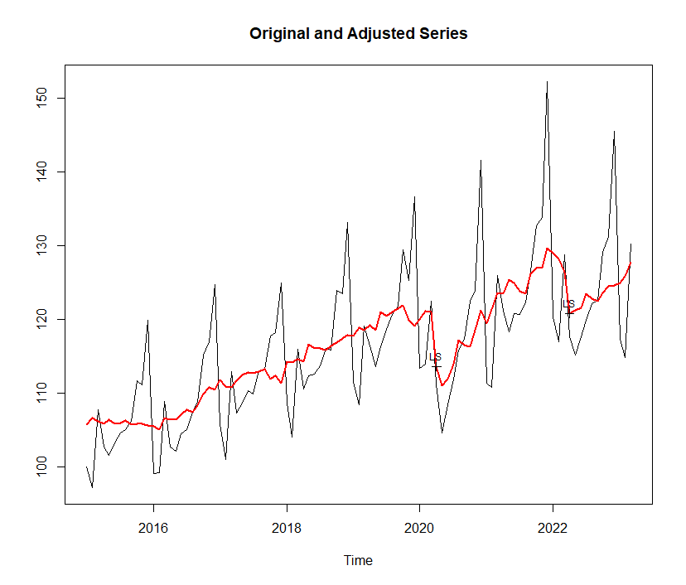

Рисунок . Пример работы библиотеки Seasonal, корректировка ряда ИПП на сезонность

Источник: расчеты авторов с использованием пакета Seasonal для R на данных Росстата

Далее для выделения тренда из сезонно скорректированного ряда, мы воспользовались библиотекой «mFilter»[6] в R, реализующей фильтр Ходрика-Прескотта (Рис. 2).

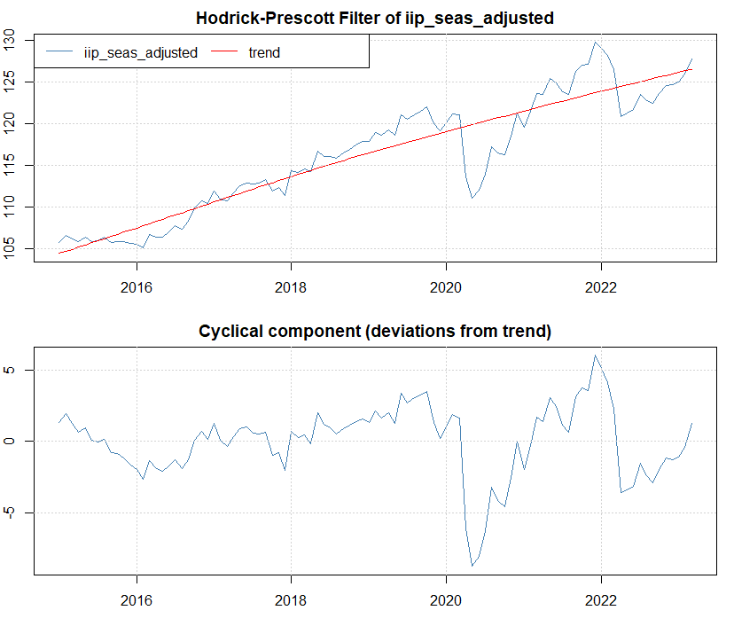

Рисунок . Пример использования библиотеки mfilter, выделение тренда из ряда ИПП

Источник: расчеты авторов с использованием пакета mfilter для R на данных Росстата

Аналогичные расчеты мы проделывали при других подходах к вычислению значений переменной, отвечающей за разрыв выпуска (они будут описаны далее в работе, при спецификациях соответствующих моделей).

## Построение моделей

В задании нас просят оценить с помощью обычного МНК следующее уравнение:

$$r_{t}=const+β_{1}π_{t}+β_{2}y_{t}+ρr_{t-1}+ε_{t} (*)$$

В разных спецификациях мы будем использовать отличающиеся подходы к расчетам значений переменных, это будет отражено в их названиях:

$r_{t}-среднемесячная фактическая однодневная ставка по кредитам в период t$

$π_{t}-инфляция в период t. Мы будем использовать infl_annual-аннуализированная месячная инфляция, и infl_prevyear-инфляция к тому же месяцу предыдущего года$

$y_{t}-разрыв выпуска в период t. Мы будем использовать ln_diff_iip-базисный ИПП при логарифмировании в последнем действии, diff_ln_iip-базисный ИПП при логарифмировании перед выделением сезонности и тренда, ln_diff_iip_g-разрыв в приращениях ИПП к тому же месяцу предыдущего года (как в исходной статье)$

Следует отметить, что ИПП не является безупречным заменителем ВВП. ИПП выражает изменение объёма производства в стране в следующих отраслях[7]:

* Добыча полезных ископаемых;
* Обрабатывающие производства;
* Производство и распределение электроэнергии, газа и воды.

То есть данный индекс характеризует изменение ВВП за счёт фундаментальных отраслей экономики.

Главный его недостаток в том, что он содержит динамику выпуска только нескольких ключевых отраслей промышленности, поведение которых неточно описывает ситуацию других отраслей. Несмотря на то, что основные предприятия экономики, представленные в ИПП, занимают существенную долю совокупного производства и благодаря этому тесно связаны с общим выпуском, рост их выпуска не является необходимым условием роста производства в части других отраслей. Например, некоторые российские фирмы сферы услуг не так обширно используют товары отечественной промышленности или могут заменить их импортными (салоны красоты, кинотеатры, кредитные и финансовые организации). Помимо этого, доля сферы услуг в общем выпуске становится сейчас все больше, что также снижает тесноту связи между производством части промышленных отраслей и общим выпуском экономики.

Однако в силу отсутствия более точных показателей для месячных данных по ВВП мы решили оставить ИПП для описания разрывов выпуска.

МНК оценки уравнения (*) в разных спецификациях

Зависимая переменная: rate

|  |  |  |  |  |  |  |
| --- | --- | --- | --- | --- | --- | --- |
|  | (1) | (2) | (3) | (4) | (5) | (6) |
| const | 0,008139** | 0,01058** | 0,007938** | 0,01025*** | 0,007923** | 0,01037** |
|  | (0,003646) | (0,004062) | (0,003548) | (0,003873) | (0,003673) | (0,004251) |
| rate_lagged | 0,8330*** | 0,8022*** | 0,8352*** | 0,8035*** | 0,8354*** | 0,8012*** |
|  | (0,04894) | (0,09333) | (0,04771) | (0,09146) | (0,04913) | (0,09715) |
| ln_diff_iip | 0,07633** | 0,1456* |  |  |  |  |
|  | (0,03444) | (0,07455) |  |  |  |  |
| infl_annual | 0,07469*** |  | 0,07460*** |  | 0,07509*** |  |
|  | (0,004688) |  | (0,004603) |  | (0,005041) |  |
| infl_prevyear |  | 0,07255 |  | 0,07500 |  | 0,07679 |
|  |  | (0,07705) |  | (0,07751) |  | (0,07929) |
| diff_ln_iip |  |  | 0,07854** | 0,1472* |  |  |
|  |  |  | (0,02992) | (0,07776) |  |  |
| ln_diff_iip_g |  |  |  |  | 0,04967** | 0,08319** |
|  |  |  |  |  | (0,02342) | (0,03695) |
| n | 98 | 98 | 98 | 98 | 98 | 98 |
| R2 | 0,9646 | 0,8436 | 0,9651 | 0,8448 | 0,9652 | 0,8424 |

Табл. , МНК оценки разных спецификаций предложенной модели

Источник: расчеты авторов

В скобках указаны стандартные ошибки

* является значимым на 10-процентном уровне

** является значимым на 5-процентном уровне

*** является значимым на 1-процентном уровне

Как мы видим, мы получаем неоднозначные результаты (Табл. 1), которые сложно назвать устойчивыми, но, что важнее, ни в одной из спецификаций мы не получили то же, что авторы статьи, говоря про значимость переменных.

Инфляция, полученная с помощью аннуализации (возведения в 12-ю степень) всегда оказывается значимой на уровне 1%, но инфляция, рассчитанная к тому же месяцу предыдущего года, незначима ни в одной спецификации, что резко противоречит оценкам, полученным в статье.

Разрыв выпуска является незначимым на уровне 1% во всех спецификациях, что соответствует результатам авторов работы.

Таким образом, мы можем утверждать, что выводы, полученные в (Лысенко, Полбин, 2023), опираются на неустойчивые модели и способы оценок – при небольшом изменении рассматриваемого промежутка времени, спецификации уравнения регрессии или подхода к обработке данных, результаты, полученные в статье, резко изменяются (например, инфляция становится незначимой на любом разумном уровне значимости).

В защиту авторов статьи следует отметить, что, возможно, существуют содержательные экономические соображения, по которым требуется проводить оценку именно на данных за более короткий период времени (например, высокая волатильность в 2015 и 2022-2023), и использовать именно предложенный ими подход приведения темпов к годовым процентам (например, идея сглаживания), но ранее нами были приведены аргументы, по которым он не кажется очевидно верным.

Для последующих действий мы будем использовать модель 3 (Табл. 2). Мы считаем, что правильнее переходить к базисным ИПП для расчета разрыва выпуска, а не искать приращения индекса к прошлому году, как это делалось в статье. Модель 3 также обладает одним из наибольших значений $R^{2}$.

Модель 3:МНК, использованы наблюдения 2015:02-2023:03 (T = 98)

Зависимая переменная: rate

Стандартные ошибки HAC, полоса пропускания 3, Ядро Бартлетта (Bartlett)

|  |  |  |  |  |  |
| --- | --- | --- | --- | --- | --- |
|  | *Коэффициент* | *Ст. ошибка* | *t-статистика* | *p-значение* |  |
| const | 0,00793832 | 0,00354844 | 2,237 | 0,0276 | ** |
| rate_lagged | 0,835246 | 0,0477082 | 17,51 | <0,0001 | *** |
| diff_ln_iip | 0,0785377 | 0,0299225 | 2,625 | 0,0101 | ** |
| infl_annual | 0,0746015 | 0,00460251 | 16,21 | <0,0001 | *** |

Табл. . Модель 3 для оценки уравнения (*)

Источник: расчеты авторов

|  |  |  |  |  |
| --- | --- | --- | --- | --- |
| R-квадрат | 0,965071 |  | Исправ. R-квадрат | 0,963956 |
| F(3, 94) | 443,0831 |  | Р-значение (F) | 2,57e-55 |

Тогда оцененное уравнение:

$${\hat{r}}_{t}=\underset{(0,004)}{0,008}+\underset{(0,048)}{0,835}r_{t-1}+\underset{(0,030)}{0,078}y_{t}+\underset{(0,005)}{0,075}π_{t}$$

Как упоминалось ранее, значимыми на уровне 1% оказались коэффициенты при ставке процента предыдущего периода и инфляции (подсчитанной именно способом, предложенным нами). Коэффициент при разрыве выпуска незначим на однопроцентном уровне.

Если верить полученным нами результатам, то можно сделать вывод о сильном влиянии инфляции на выбор ставки процента, и о слабом влиянии разрыва выпуска (из-за незначимости коэффициента). То есть ЦБ консервативен, так как в ином случае мы бы наблюдали обратную ситуацию: связь между ставкой и разрывом выпуска была бы сильнее, а между инфляцией и ставкой - слабее, потому что согласно модели, ЦБ было бы выгодно отклониться от назначенного им таргета, чтобы увеличить выпуск. То есть для ЦБ выбор $r_{t}$ был бы больше связан с $y_{t}$ и меньше с $π_{t}$. Таким образом, решения ЦБ не подвержены динамической непоследовательности.

В последнем задании нас просят восстановить коэффициенты в теоретических моделях:

$$r_{t}^{*}=rr+β\left(π_{t}-π^{*}\right)+γy_{t}$$

$$r_{t}=\left(1-ρ\right)r_{t}^{*}+ρr_{t-1}+ε_{t}$$

Заметим, если мы подставим первое уравнение во второе, то получим, что ставка процента зависит от тех же показателей, что использовались в построении регрессии:

$$r_{t}=\left(1-ρ\right)(rr+β\left(π_{t}-π^{*}\right)+γy_{t})+ρr_{t-1}+ε_{t}$$

Тогда составим систему уравнений и найдем коэффициенты:

$$\left\{\begin{aligned}\hat{ρ}=0,835 \\ \left(1-\hat{ρ}\right)\hat{γ}=0,078 \\ \left(1-\hat{ρ}\right)\hat{β}=0,075 \\ \left(1-\hat{ρ}\right)\left(\hat{rr}-\hat{β}π^{*}\right)=0,008 \\ π^{*}=0,04-таргет ЦБ\end{aligned}\right.$$

$$\left\{\begin{aligned}\hat{ρ}=0,835 \\ \hat{γ}=0,473 \\ \hat{β}=0,455 \\ \hat{rr}=0,067\end{aligned}\right.$$

Нам остается проверить, придерживается ли ЦБ принципа Тейлора. Мы видим, что полученная оценка коэффициента $\hat{β}$ ниже, чем его оценка в статье, более того, это может привести нас к противоположным статье выводам – что принцип Тейлора не выполняется.

Проверим, что коэффициент $β$ статистически значимо ниже 1, чтобы можно было утверждать это.

Исходя из решенной выше системы, хотим сравнить $\frac{β_{1}}{1-ρ}$ из модели (*) с единицей[8].

Переходя к линейным ограничениям: $β_{1}+ρ=^{?}1$.

Воспользуемся тестом на линейные ограничения в Gretl.

Н0: $β_{1}+ρ=1$

H1: иначе

*Тестовая статистика: Робастный F(1, 94) = 3,95408, с р-значением = 0,0496659*

Заметим, Gretl дает возможность проводить лишь двусторонний тест, когда на самом деле нас интересует односторонний.

Учитывая, что наши $β_{1}+ρ$ меньше единицы, получаем, что при отвержении нулевой гипотезы принцип Тейлора не выполняется. В частности, принцип Тейлора не выполняется на уровне значимости 5%, как показывает тест (получен p-value <0,05). Если же мы не можем отвергнуть Н0, как например на уровне значимости 1%, то данная сумма, а значит и сам коэффициент при инфляции в уравнении, значимо не отличается от единицы, но сказать, что он значимо выше мы не можем никогда.

# Часть 2. Ожидания по поводу ДКП ЦБ РФ

Рассмотрим данные о котировке валютных фьючерсов USD/RUB за дни 3 последних заседания Совета директоров Банка России по ДКП (10 февраля, 17 марта, 28 апреля 2023 года).

## 10.02.2023

10 февраля 2023 года Банк России принял решение сохранить ключевую ставку на уровне 7,50% годовых[9]. Одним из доводом для аргументации этого решения Пресс-служба ЦБ называла устойчиво высокие инфляционные ожидания населения. Несмотря на их заметное снижение за предшествующие периоды, ценовые ожидания предприятий и домохозяйств оставались на «повышенном уровне». Помимо этого, по мнению Совета директоров, рост экономической деятельности оказался выше недавнего прогноза, что создало один из нескольких существующих на тот момент проифляционных рисков. Также в пресс-релизе указано на целесообразность повышения ключевой ставке Банком России в ближайшем будущем при «усилении проинфляционных рисков», к которым относятся в том числе ускоренное «исполнение бюджетных расходов, ухудшение внешнеторговых условий и состояние рынка труда». ЦБ РФ при проведении планируемой монетарной политики прогнозирует возвращение годовой инфляции к 5–7% к концу 2023 года и 4% в 2024 году.

Построим график динамики котировок валютных фьючерсных контрактов USD/RUB в 30-минутном окне данного пресс-релиза Банка России, который был опубликован 10 февраля в 13:30 (Рис. 3).

Рисунок . Динамика котировки трехмесячных валютных фьючерсов USD/RUB, 10.02.23

Источник: https://www.finam.ru/profile/mosbirzha-fyuchersy/si/export/

На Рис.3 заметно некоторое падение котировок в диапазоне 13:33-13:35, после которого их общая динамика роста сохранилась. Однако только по графику невозможно определить, насколько резким было такое падение и была ли информация в пресс-релизе сюрпризом для агентов.

На основе этих данных рассчитаем «монетарный сюрприз» в 30-минутном окне пресс-релиза:

$s_{t}=\frac{p_{t, τ+20}-p_{t, τ-10}}{p_{t, τ-10}}$ (1)

где $p_{t, τ - 10}$– котировка фьючерса за 10 минут до публикации пресс-релиза, $p_{t, τ+20}$– котировка фьючерса через 20 минут после публикации пресс-релиза.

В данном случае «монетарный сюрприз» составил -0,02%. Сравнение данных «сюрпризов» по всем трем заседанием мы приведем ниже.

Для оценки характера ожиданий экономических агентов припомним некоторые результаты модели МОЭ НМК. Согласно этой модели, проведение сдерживающей ДКП через увеличение реальных ставок снижает отток капитала и, соответственно, снижает предложение национальной валюты. Национальная валюта дорожает, и обменный курс падает[10]. Согласно Рис.3 и «монетарному сюрпризу», вследствие принятого Центральным банком решения обменный курс рубля упал (что показано в диапазоне 13:33-13:35), значит, в итоге реальная ставка оказалась выше ожидаемой, и экономические агенты ожидали её снижения. Таким образом, ЦБ РФ в данном случае провел более жесткую денежно-кредитную политику, какой впоследствии её оценили экономические агенты.

На наш взгляд, вышеизложенный «монетарный сюрприз» не совсем корректно описывает степень неожиданности решения ЦБ. Например, в случае плавного снижения нефтегазовых доходов, предложение долларов будет также постепенно снижаться и обменный курс рубля будет плавно расти. Если в один из дней такого периода ЦБ примет ожидаемое решение по ключевой ставке, то курс продолжит расти таким же трендом, но «монетарный сюрприз» будет указывать на неожиданность такого решения. Поэтому мы хотим продемонстрировать другой подход к измерению неожиданности ДКП.

Согласно Рис.3, мы предполагаем тренд-стационарность временного ряда котировки фьючерса $y_{t}$, который подвергся структурному сдвигу после публикации пресс-релиза.

Оценим следующую модель множественной регрессии котировки фьючерса USD/RUB:

$$y_{t}=β_{1}+β_{2}*t+β_{3}*{after}_{t}+β_{4}*{after}_{t}*t+ε_{t}$$

$$y_{t}-котировка фьючерса USD/RUB(в десятых долях копеек), рассматриваемая в период$$

$с 13:10 до 13:50$*;*

$t-время \left(в минутах\right), прошедшее с 13:10;$

$${after}_{t}-бинарная переменная, которая принимает значение 1, если пресс релиз уже$$

$опубликован, и 0 в противном случае$;

$ε_{t}-случайная ошибка$.

Получаем следующую модель (Табл. 3):

$${\hat{y}}_{t}=\underset{(4,46)}{72805,5}+\underset{(0,34)}{6,95}*t+\underset{(50,71)}{23,90}{*after}_{t}-\underset{(1,45)}{6,65}*{after}_{t}*t$$

|  |  |  |  |  |
| --- | --- | --- | --- | --- |
| Переменная | Const | t | after | after*t |
| Р-значение теста на значимость переменной | 1,11е-131 | 7,04е-022 | 0,6401 | 4,76е-05 |

Табл. . Значимости переменных в модели

Источник: расчеты авторов

R-квадрат = 0,78

Проводим тест на линейное ограничение:

Н0: $β_{3}=β_{4}=0$

Н1: иначе

Соответствующее р-значение составляет 0,072. Значит, на уровне значимости 10% мы отвергаем нулевую гипотезу и склоняемся к наличию структурного сдвига, а на уровнях значимости в 1% или 5% - наоборот, склоняемся к выводу о его отсутствии. В связи с этим, можно заключить, что принятое 10 февраля решение оставить ключевую ставку неизменной можно считать немного неожиданным для агентов.

Рассмотрим последствия предпринятой политики в модели ожидаемой и неожиданной ДКП в рамках МОЭ НМК (Рис. 4). В нашей модели исходное равновесие экономики представлено согласно сложившимся ожиданиям относительно решения по ключевой ставке (в данном случае, снижения). В связи с этим изменения всех показателей будем фиксировать относительно некоторого ожидаемого уровня, а не относительно фактического на 13:30.

$$ЦБ увеличивает ключевую ставку относительно ожидаемого уровня⇒ \frac{M}{P}↓ ⇒ \\ ⇒r↑∀Y, LM↖, \\ где r-ставка, уравновешивающая денежный рынок \\ 1) r↑ ⇒CF\left(r\right)↓ ⇒предложение национальной валюты↓ ⇒ ε_{r}↑ ⇒NX↓ ⇒Y↓, \\ 2) r↑ ⇒I↓ ⇒Y↓. \\ Итого:r↑ ⇒I ↓, NX↓ ⇒Y↓ ∀P ⇒AD \left(влево-вниз\right), за 30 минут ценовые ожидания$$

$$измениться не успевают;SRAS не меняется ⇒ P↓, Y↓ \\ SR_{A→B}:Y ↓, C↓, I↓\left(r ↑\right), G ≡, NX↓\left(CF ↓, ε_{r} ↑, ↑ε= ε_{r}*\frac{P^{*}}{P}\right); \frac{M}{P}↓. \\ (так как в SR цены изменяются слабее валютных курсов)$$

Стоит заметить, что с проведением более жесткой ДКП текущий уровень цен снизился до $P_{1}.$  При ожидаемом снижении ключевой ставки цены бы остались на ожидаемом уровне $P_{0}.$ То есть отказ от снижения ключевой ставки действительно спас экономику от более высокой инфляции (в рамках модели). Однако если бы экономические агенты в первоначальный момент времени не ожидали её снижения, то они изначально сформировали бы менее высокие инфляционные ожидания, что в итоге привело бы к еще более низким ценам и достижению потенциального выпуска (точка C). Возможно, именно поэтому в последних пресс-релизах ЦБ указывал на возможное ужесточение проводимой ДКП в дальнейшем: чтобы исключить проинфляционные риски, вызванные ожиданием снижения ставки. Помимо этого, получение не такой высокой инфляции сейчас несколько снизит и будущие инфляционные ожидания (поскольку в России они от части формируются адаптивно), что 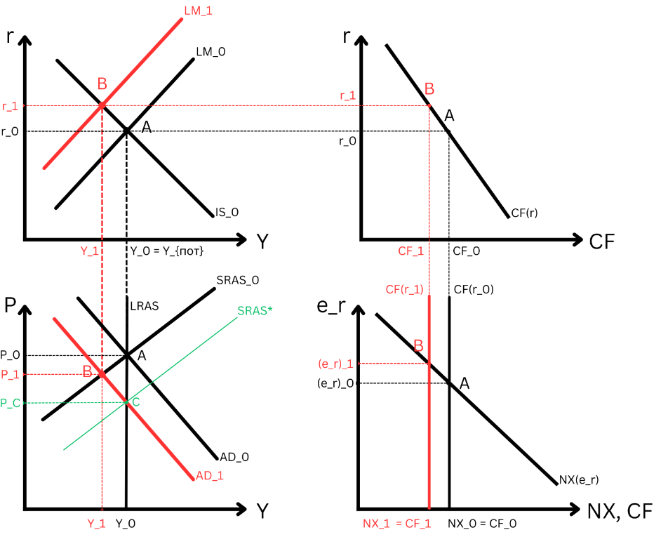также отразится на стабилизации уровня цен в будущем.

Рисунок . Неожиданная ДКП в МОЭ НМК

## 17.03.23

17 марта 2023 года Банк России принял решение сохранить ключевую ставку на уровне 7,50% годовых[11]. В целом с предыдущего заседания Совета директоров «баланс рисков для инфляции существенно не изменился», и ценовые ожидания предприятий и населения все также остаются на повышенном уровне. В связи с этим, на заседании ЦБ РФ формулирует те же планы касательно будущих решений по ключевой ставке: её возможное повышение при усилении существующих проинфляционных рисков. ЦБ РФ при проведении планируемой монетарной политики по-прежнему прогнозирует возвращение годовой инфляции к 5–7% к концу 2023 года и 4% в 2024 году.

Построим график динамики котировок валютных фьючерсных контрактов USD/RUB в 30-минутном окне данного пресс-релиза Банка России, который был опубликован 17 марта в 13:30 (Рис. 5).

Рисунок . Динамика котировки трехмесячных валютных фьючерсов USD/RUB 17.03.23

Источник: https://www.finam.ru/profile/mosbirzha-fyuchersy/si/export/

В данном случае «монетарный сюрприз» составил 0,18%. Согласно Рис. 5, особых изменений в цене фьючерсов не наблюдается, поэтому предварительно можно сказать об ожидаемом сохранении ключевой ставки. Аналогично, предшествующему случаю, предположим тренд-стационарность временного ряда котировки фьючерса $y_{t}$, который подвергся структурному сдвигу после публикации пресс-релиза.

Оценим следующую модель множественной регрессии котировки фьючерса USD/RUB:

$$y_{t}=β_{1}+β_{2}*t+β_{3}*{after}_{t}+β_{4}*{after}_{t}*t+ε_{t}$$

$$y_{t}-котировка фьючерса USD/RUB(в десятых долях копеек), рассматриваемая в период$$

$с 13:10 до 13:50$*;*

$t-время \left(в минутах\right), прошедшее с 13:10;$

$${after}_{t}-бинарная переменная, которая принимает значение 1, если пресс релиз уже$$

$опубликован, и 0 в противном случае$;

$ε_{t}-случайная ошибка$.

Получаем следующую оценку (Табл. 4):

$${\hat{y}}_{t}=\underset{(20,16)}{76349,7}+\underset{(1,51)}{7,26}*t+\underset{(32,09)}{32,03}{*after}_{t}-\underset{(1,66)}{2,87}*{after}_{t}*t$$

|  |  |  |  |  |
| --- | --- | --- | --- | --- |
| Переменная | const | t | after | after*t |
| Р-значение теста на значимость переменной | 5,37е-105 | 2,51-05 | 0,3247 | 0,0925 |

Табл. . Значимости переменных в модели

R-квадрат = 0,82

Проводим тест на линейное ограничение:

НО: $β_{3}=β_{4}=0$

Н1: иначе

Соответствующее р-значение составляет 0,143. То есть на и на 5%-м, и на 10%-м уровнях значимости мы не отвергаем нулевую гипотезу об отсутствии структурного сдвига и делаем вывод о предсказуемости принятого 17 марта решения оставить ключевую ставку неизменной, на уровне 7,5%. Экономические агенты не оценили проведенную политику как слишком жесткую или мягкую.

Рассмотрим последствия предпринятой политики в рамках модели ожидаемой и неожиданной ДКП в МОЭ НМК (Рис.6).

Рисунок . Последствия политики в модели ожидаемой и неожиданной ДКП в МОЭ НМК

$$ЦБ оставляет неизменной ключевую ставку⇒\frac{M}{P}≡(как того и ожидали агенты)⇒ \\ ⇒исходное равновесие не поменялось.$$

## 28.04.23

28 апреля 2023 года Банк России принял решение сохранить ключевую ставку на уровне 7,50% годовых[12]. Аналогично 17 марта, с предыдущего заседания Совета директоров «баланс рисков для инфляции существенно не изменился», ценовые ожидания предприятий и населения все также остаются на повышенном уровне, а рост экономической активности превзошел февральские прогнозы ЦБ. В связи с этим, на заседании Совет директоров формулирует те же планы касательно будущих решений по ключевой ставке: её возможное повышение при усилении существующих проинфляционных рисков. ЦБ РФ при проведении планируемой монетарной политики прогнозирует возвращение годовой инфляции к концу 2023 года к более низким показателям, 4,5%–6,5%, и в 2024 году – к 4%.

Построим график динамики котировок валютных фьючерсных контрактов USD/RUB в 30-минутном окне данного пресс-релиза Банка России, который был опубликован 28 апреля в 13:30 (Рис. 7).

Рисунок . Динамика котировки трехмесячных валютных фьючерсов 28.04.23

Источник данных: https://www.finam.ru/profile/mosbirzha-fyuchersy/si/export/

В данном случае «монетарный сюрприз» составил -0,36%. На Рис. 7 также заметно заметное изменение котировок после публикации пресс релиза: в течение нескольких минут, начиная с 13:32, обменный курс рубля плавно падал, пока не зафиксировался у более низкой отметки. Следовательно, если обменный курс национальной валюты упал, то реальная ставка оказалась выше ожидаемой, и экономические агенты ожидали её снижения. Таким образом, ЦБ РФ в данном случае провел более жесткую денежно-кредитную политику, как впоследствии её и оценили экономические агенты.

Аналогично предшествующим случаям, предполагаем тренд-стационарность временного ряда котировки фьючерса $y_{t}$, который подвергся структурному сдвигу после публикации пресс-релиза.

Оценим следующую модель множественной регрессии котировки фьючерса USD/RUB:

$$y_{t}=β_{1}+β_{2}*t+β_{3}*{after}_{t}+β_{4}*{after}_{t}*t+ε_{t}$$

$$y_{t}-котировка фьючерса USD/RUB(в десятых долях копеек), рассматриваемая в период$$

$с 13:10 до 13:50$*;*

$t-время \left(в минутах\right), прошедшее с 13:10;$

$${after}_{t}-бинарная переменная, которая принимает значение 1, если пресс релиз уже$$

$опубликован, и 0 в противном случае$;

$ε_{t}-случайная ошибка$.

Получаем следующую оценку (Табл. 5):

$${\hat{y}}_{t}=\underset{(10,16)}{79426,7}-\underset{\left(0,76\right)}{0,18}*t+\underset{(81,50)}{149,00}{*after}_{t}-\underset{(2,46)}{12,11}*{after}_{t}*t$$

|  |  |  |  |  |
| --- | --- | --- | --- | --- |
| Переменная | const | t | after | after*t |
| Р-значение теста на значимость переменной | 1,19е-116 | 0,81 | 0,08 | 1,90e-05 |

Табл. . Значимость переменных в модели

R-квадрат = 0,90

Проводим тест на линейное ограничение:

НО: $β_{3}=β_{4}=0$

Н1: иначе

Соответствующее р-значение составляет 1,2e-014. То есть на любом разумном уровне значимости мы отвергаем нулевую гипотезу об отсутствии структурного сдвига и уверенно делаем вывод о неожиданности принятого 28 апреля решения ЦБ оставить ключевую ставку неизменной, на уровне 7,5%.

Рассмотрим последствия предпринятой политики в модели ожидаемой и неожиданной ДКП в рамках МОЭ НМК. Все размышления в данном случае сходны с ситуацией 10 февраля.

$$ЦБ увеличивает ключевую ставку относительно ожидаемого уровня⇒ \frac{M}{P}↓ ⇒ \\ ⇒r↑∀Y, LM↖, \\ где r-ставка, уравновешивающая денежный рынок \\ 1) r↑ ⇒CF\left(r\right)↓ ⇒предложение национальной валюты↓ ⇒ ε_{r}↑ ⇒NX↓ ⇒Y↓, \\ 2) r↑ ⇒I↓ ⇒Y↓. \\ Итого:r↑ ⇒I ↓, NX↓ ⇒Y↓ ∀P ⇒AD \left(влево-вниз\right), за 30 минут ценовые ожидания$$

$$измениться не успевают;SRAS не меняется ⇒ P↓, Y↓ \\ SR_{A→B}:Y ↓, C↓, I↓\left(r ↑\right), G ≡, NX↓\left(CF ↓, ε_{r} ↑, ↑ε= ε_{r}*\frac{P^{*}}{P}\right); \frac{M}{P}↓.$$ $(так как в SR цены изменяются слабее валютных курсов)$

Аналогично заседанию 10 февраля отказ от ожидаемого снижения ключевой ставке обеспечил более низкий уровень инфляции, который все равно оказался довольно значительным из-за того, что экономические агенты ожидали проведения более мягкой монетарной политики и, как следствие, увеличения роста цен.

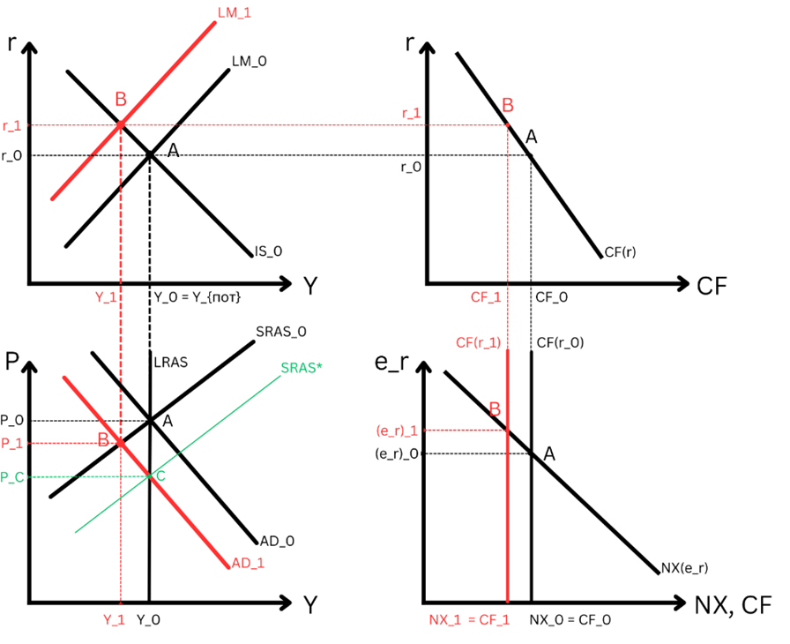

Рисунок . Последствия политики в модели ожидаемой и неожиданной ДКП в МОЭ НМК

## Сравним «монетарные сюрпризы» по трем заседаниям

|  |  |  |  |
| --- | --- | --- | --- |
| Дата заседания | 10.02 | 17.03 | 28.04 |
| $$s_{t}$$ | -0,02% | 0,18% | -0,36% |
| p-значение | 0,072 (*) | 0,143 | 0 (***)[13] |

Табл. . Сравнение монетарных сюрпризов по трем заседаниям

Если оценивать неожиданность ДКП через p-значение соответствующего теста (Табл. 6), то наиболее предсказуемым оказывается решение, принятое на заседании 17 марта (нет *). 10 февраля решение ЦБ было воспринято немного неожиданно (*), а сохранение ключевой ставки на последнем заседании ЦБ ожидали совсем немногие участники фондового рынка (***). Приведенные выводы согласуются с визуальной интерпретацией динамики котировок.

Почему мы наиболее внимательно относимся именно к этой оценке измерения сюрприза, чем к показателю $s_{t}?$ Ранее мы уже убедились в том, что этот коэффициент может наталкивать на ложные интерпретации «монетарного сюрприза» при сохранении тренда внутри 30-минутного интервала. В то же время тест на структурный сдвиг учитывает именно отклонения от тренда в течение рассматриваемого промежутка времени. Кроме того, несложно убедиться в том, что Рис. 3 соответствует неожиданной политике (мы видим значительные колебания курса в течение временного промежутка). При этом показатель $s_{t}$ очень близок к 0, что соответствует ожидаемой политике, хотя это не так. Однако тест на структурный сдвиг формально подтверждает неожиданность проведенной монетарной политики, показывая себя лучше, чем коэффициент $s_{t}$.

1. Лысенко, Полбин, 2023
2. <http://www.cbr.ru/hd_base/mkr/mkr_monthes/>
3. <https://cbr.ru/statistics/ddkp/aipd/>
4. <https://rosstat.gov.ru/enterprise_industrial>
5. <https://cran.r-project.org/web/packages/seasonal/index.html>
6. <https://cran.r-project.org/web/packages/mFilter/index.html>
7. <http://www.gks.ru/free_doc/new_site/rosstat/smi/prezentIPP.pdf>
8.
9. <https://www.cbr.ru/press/pr/?file=10022023_133000Key.htm>
10. Так как на краткосрочных данных реальный и номинальный валютные курсы высоко скоррелированы, суждения, верно сформулированные для одного, справедливы и для другого. Поэтому в дальнейшем при отсутствии конкретизации будем говорить об обоих видах валютных курсов сразу.
11. <https://www.cbr.ru/press/pr/?file=17032023_133000Key.htm>
12. <https://www.cbr.ru/press/pr/?file=28042023_133000Key.htm>
13. Через количество * отметим, сколько тестов на структурный сдвиг при уровнях значимости в 1%, 5% и 10% указывают на резкое изменение динамики котировок фьючерсов USD/RUB после публикации пресс-релиза.